Requirement Gathering II Document

Sistem Monitoring Suhu Kelembaban Udara dan Kadar Air dalam Budidaya Maggot

Dibuat Oleh:

|  |  |
| --- | --- |
| 13321043 | Louis Panggabean |
| 13321045 | Cindy Thresya Situmeang |
| 13321059 | Tasya Diva Aulia S |
|  |  |
|  |  |

**Untuk:**

**Institut Teknologi Del**

**Sitoluama, Laguboti**

## Tema

## Sistem Monitoring Suhu Kelembaban Udara dan Kadar Air dalam Budidaya Maggot.

## What topic do you choose?

Topik yang kami pilih adalah Sistem Monitoring Suhu Kelembaban Udara dan Kadar Air dalam Budidaya Maggot.

## What is the problem you identify

Masalah yang kami identifikasi adalah adanya peternak maggot yang mengalami kesulitan pada saat suhu yang sangat panas sehingga lalat banyak mati dan kepanasan atau kehausan.

## Why do you choose the topic?

Alasan kami memilih topik tersebut karena adanya kesulitan peternak maggot dalam melakukan budidaya maggot terutama dalam melakukan pengaturan suhu pada kendang maggot.

## What is the project goal?

Adapun yang menjadi tujuan dari “Sistem Monitoring Suhu Kelembaban Udara dan Kadar Air dalam Budidaya Maggot” sebagai berikut:

1. Memperoleh informasi terkait kebutuhan sensor pengukur suhu bagi budidaya maggot.
2. Merancang alat pengukur suhu pada maggot yang secara otomatis dapat melakukan pengukuran suhu pada kandang maggot dan secara otomatis akan melakukan penyiraman pada maggot.
3. Memperoleh informasi terkait perkembangan maggot dan manfaat maggot bagi masyarakat yang membudidayakannya.

## Preliminary findings on others project

## Produk/Ide yang serupa?

## Kami menemukan berapa ide/topik yang serupa diantaranya seperti berikut : MONITORING DAN KONTROL SUHU LAMPU UNTUK BUDIDAYA MAGGOT BSF BERBASIS IOT

LINK: <https://repository.usm.ac.id/files/journalmhs/G.211.15.011720210830053232.pdf>

Implementasi IoT pada Monitoring Suhu dan Kelembapan Media Budidaya Maggot Berbasis Wemos D1 Mini

Link : <https://ulilalbabinstitute.com/index.php/JIM/article/download/634/589/1266>

* 1. **Apa saja alat yang digunakan?**

Alat yang digunakan oleh penelitian sebelumnya yaitu Arduino Uno, Relay, Bluetooth HC-05, I2CLCD 16x2, Lampu, dan Modul DHT22.

* 1. **Apa tujuan dari Proyek yang dibuat?**

Tujuan Proyek yang dilakukan pada penelitian sebelumnya untuk menjaga suhu kendang maggot BSF agar tetap optimal untuk mencapai keberhasilan bagi para peternak.

1. **Simple literature on topic**
   1. **Data**
      1. **Apa Itu Maggot BSF?**

Maggot merupakan larva dari jenis lalat Black Soldier Fly (BSF) sehingga sering disebut maggot BSF. Lalat BSF sendiri memiliki nama latin Hermetia illucens. Bentuknya mirip ulat, berbuku.

* + 1. **Manfaat maggot bagi masyarakat**
* Maggot dapat mendegradasi limbah organik karena adanya aktivitas selulolitik yang terjadi pada sistem pencernaannya.
* maggot dapat mendegradasi dan mengkonversi sampah organik menjadi protein dan lemak dalam biomassa tubuhnya
* maggot dapat dijadikan pakan ternak karena kandungan protein dan lemak yang cukup tinggi yaitu 40-50% protein dan 29-32% lemak (Bosch et al, 2014)

**Kenapa harus memilih maggot menjadi makanan ternak? Protein apa yang diberikan maggot sehingga maggot dipilih menjadi pakan ternak?**

Maggot BSF memiliki kandungan protein yang tinggi karena dipanen pada saat larva. Kandungan protein maggot pada umur 5 hari sebesar 61,42% sedangkan umur 25 hari maggot mengandung protein kasar 45,78. Magot mengandung protein yang cukup tinggi 40 - 50 persen sehingga dapat berperan sebagai sumber protein hewan untuk ikan air tawar (lele) dan ternak. Alasan memilih maggot sebagai pakan ternak Maggot memiliki kandungan utrisi yang tinggi, baik protein, asam amino, asam lemak serta mineral dan ini sangat berpotensi sebagai alternatif pakan ternak unggas. Tidak menutup kemungkinan juga bisa dimanfaatkan sebagai penyusun pakan konsentrat pada ternak ruminansia. Banyak orang yang membudidayakannya sebagai pakan alternatif yang unggul karena magot memiliki masa hidup yang cukup lama kurang lebih 4 minggu.

**Apakah hari panen maggot menjadi penentu protein dalam tubuh maggot sehingga dipilih menjadi pakan ternak?**

Pemanenan maggot yang tepat sebagai penghasil protein paling tinggi yang baik adalah saat berusia 28 hari. Namun masih banyak peternak maggot yang melakukan pemanenan maggot hanya melihat dari ukuran maggot tanpa memperkirakan hari panen yang tepat bagi pertumbuhan protein yang baik bagi maggot.

Umur panen maggot BSF pada 28 hari menghasilkan nilai rataan bobot maggot BSF 17.83 gram, Panjang 17.84 mm dan diameter 4.94 mm. Penelitian jurnal “PENGARUH UMUR PANEN TERHADAP PRODUKSI MAGGOT BSF (Black Soldier Fly)” yang dilakukan selama 28 hari.

1. Penetilian 1 = umur panen maggot pada 7 hari berukuran 4.89 mm
2. Penelitian 2 = umur panen maggot pada 14 hari berukuran 13.81 mm
3. Penelitian 3 = umur panen maggot pada 21 hari berukuran 16.69 mm
4. Penelitian 4 = umur panen maggot pada 28 hari berukuran 17.82 mm

Kandungan yang ada pada maggot tergantung dalam pakan yang diberikan untuk maggot konsumsi. Penelitian pakan yang diberikan kepada maggot sebagai pakan penghasil kandungan protein yang baik bagi maggot selama 28 hari sebagai berikut :

Tabel 1. Protein pada Maggot

|  |  |  |  |
| --- | --- | --- | --- |
|  | **Tomat** | **Kedelai** | **Bungkil Kelapa Sawit** |
| **Protein** | 10,73% | 48% | 22,86% |
| **Lemak Kasar** | 2,81% | 0,51% | 1574% |
| **Energi Metabolisme** | 1013.14 kkal/kg | 2290 kkal | 5088 kkal/kg |

* + 1. **Kondisi Lingkungan Maggot**

Kondisi lingkungan dan sumber makanan yang optimal bagi maggot adalah sebagai berikut:

* Iklim hangat

Suhu lingkungan 24-30°C merupakan kondisi yang ideal untuk pertumbuhan maggot. Apabila media tempat hidup maggot terlalu panas, maka akan menyebabkan maggot keluar dari reactor (biopond) untuk mencari tempat yang lebih dingin. Hal ini menyebabkan maggot makan lebih sedikit sehingga pertumbuhan maggot dan proses degradasi sampah menjadi kurang efektif.

* Lingkungan yang teduh

Maggot memiliki kecenderungan menghindari cahaya matahari dan akan mencari lingkungan yang lebih teduh. Sumber makanan yang terpapar sinar matahari akan menyebabkan maggot berpindah ke lapisan media yang lebih dalam sehingga tidak terpapar sinar matahari.

* Kandungan air

Sumber makanan yang digunakan sebagai pakan maggot harus lembab dan memiliki kandungan air antara 60% sampai 90% supaya dapat dicerna oleh maggot. Parameter sederhana untuk membedakan sampah yang cukup lembab untuk pakan maggot adalah dengan meremas satu genggam sampah organik. Apabila keluar air cukup banyak, dalam arti bukan hanya tetesan air saja, maka sampah tersebut dinilai layak untuk digunakan sebagai media dan pakan maggot.

* + 1. **Potensi Besar Budidaya Maggot**

Budidaya maggot tidak begitu sulit untuk dikembangkan, mengingat maggot berkembang biak dengan alami di alam sehingga mudah untuk mendapatkannya. Maggot bertahan hidup pada lingkungan tropis maupun subtropis sehingga potensi mengembangbiakannya sangat mudah dilakukan di Indonesia yang memiliki iklim tropis.

* + 1. **Bagaimana Perkembangbiakkan Maggot**

Perkembangbiakan Maggot berada pada media yang bersih yaitu pada media yang beraroma fermentasi sehingga lalat BSF tidak mengundang penyakit. Lalat BSF merupakan hewan yang memiliki antibiotik alami dalam tubuhnya yang membuatnya tidak membawa penyakit. Lain halnya apabila dibandingkan dengan lalat hijau yang biasa berkembang biak pada media yang kotor atau busuk sehingga mudah mendatangkan kuman dan bakteri. Untuk mendatangkan maggot pada dasarnya cukup mudah. Seperti yang sudah disebutkan bahwa lalat BSF berkembang biak pada media yang mengandung fermentasi, maka untuk memancingnya datang kita hanya memerlukan media berfermentasi agar lalat BSF berkembang biak ditempat yang telah disiapkan.

**Waktu pertumbuhan yang diperlukan oleh maggot**

Umur panen mempengaruhi produksi maggot BSF umur panen maggot BSF yang optimal adalah pemanenan yang dilakukan pada umur 28 hari. Umur panen maggot BSF pada 28 hari menghasilkan nilai rataan bobot maggot BSF 17.83 gram, Panjang 17.84 mm dan diameter 4.94 mm (Jurnal - PENGARUH UMUR PANEN TERHADAP PRODUKSI MAGGOT BSF (Black Soldier Fly)) <https://journal.uniga.ac.id/index.php/JIP/article/viewFile/1971/1280>

**Wadah, ukuran dan muatan maggot**

Pada umumnya wadah yang digunakan sebagai media untuk menbudidayakan maggot menggunakan bekatul yang kering ataupun limbah rumah tangga yang tidak busuk, seperti buah ataupun sayuran.Ukuran kandang maggot yang disarankan adalah 2,5 m X 4 m X 3 m, atau sesuai besaran lahan yang dimiliki. Rata-rata populasi BSF yang bisa ditampung setiap 10 cm2 adalah 40-50 ekor.

Untuk tempat bertelur bagi lalat BSF betina, perlu disiapkan kardus, kayu, atau papan yang memiliki celah. Taruh telur di media penetasan berupa box atau wadah kecil. Telur akan menetas dalam 3-4 hari. Terakhir, siapkan rak atau biopond untuk tempat pembesaran maggot

**Jumlah batasan pemberian makanan**

Kemampuan 1 larva dalam menghabiskan pakan limbah organik adalah sebanyak 25 mg-500 mg/hari.

* + 1. **Apakah Maggot Memengaruhi Hidup di Lingkungan Masyarakat?**

Karakteristik dari maggot ini yaitu mereduksi sampah organik, tidak membawa gen penyakit, mempunyai kandungan protein yang cukup tinggi (40-50%), masa hidup sebagai larva cukup lama (± 4 minggu), dan mudah dibudidayakan. Menariknya lagi, lalat ini mampu mengurangi populasi lalat hijau dengan cara mengeluarkan sinyal kimia di lingkungan sekitarnya untuk mencegah lalat rumah bertelur di daerah tersebut.

* + 1. **Peluang Usaha Budidaya Maggot**
* Agen Pengurai Sampah

Menurut Badan Litbang Pertanian (Balitbangtan), maggot BSF ini mampu mengurangi sampah organik seperti sisa makanan hingga 56% menjadi massa tubuhnya dengan cara meletakkan telur atau meletakkan maggotnya. 15-20 kg sampah organik membutuhkan setidaknya 1 kg maggot untuk dapat diuraikan dalam kurun waktu 1 jam. Sampah organik yang tidak terurai tetap dapat dimanfaatkan sebagai pupuk organik. Pupuk organik ini kemudian dapat dijadikan sebagai sumber penghasilan.

* 1. **Desain**

Berikut ini merupakan desain dari kendang maggot yang digunakan:

1. Design wadah yang digunakan

Apakah maggot dalam suhu 24 - 30°c ini bertahan dalam wadah yang bisa dibudidayakan dalam ruangan tertutup?

Maggot dapat bertahan dalam wadah yang diletakkan pada ruangan tertutup dengan suhu 24 - 30°c kelembaban pakan antara 60% - 90%.

* Ukuran kandang maggot (imago) yang disarankan adalah 2,5 m X 4 m X 3 m.

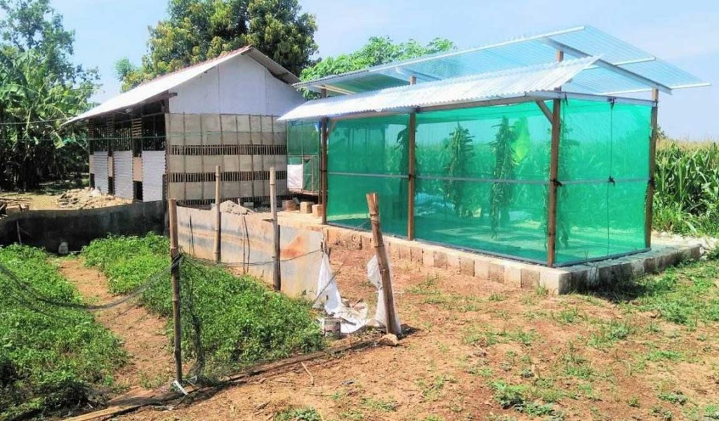

Gambar 1 Kandang Lalat Maggot

Rata-rata populasi BSF yang bisa ditampung setiap 10 cm2 adalah 40-50 ekor.

* Pembuatan biopon untuk pembesaran maggot BSF (pupa). Ukuran rangka 250 cm × 100 cm tinggi 190 cm.

Berikut ini merupakan gambar dari wadah yang digunakan sebagai tempat maggot.

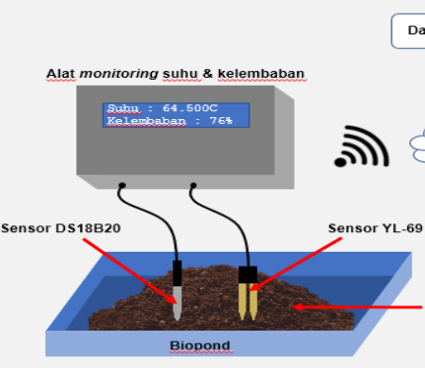

Gambar 2 Gambar Wadah Asli pada Maggot (pupa)

## Narasumber

## Melakukan wawancara terhadap peternak maggot yaitu Pak Indra Sarito Lumban Tobing, S.Pd dan Ibu Kurniara Simanjuntak.

# Project/Application’s Description

Masalah sampah yang masih sering terjadi di kota-kota besar di Indonesia, penumpukan sampah tersebut terutama sampah organik berupa sisa makanan. Namun kini penelitian dan pengembangan terkait pengolahan sampah sudah mulai ditingkatkan. Larva lalat Black Soldier Fly (BSF) dapat dimanfaatkan untuk mengkonversi materi organik sehingga memiliki potensi ekonomi. BSF atau maggot sedang dalam pengembangan karena mengurai sampah organik dan memberikan nilai lebih, dalam bentuk pakan ternak. Maggot atau larva dari lalat Black Soldier Fly (Hermetia illucens) merupakan salah satu alternatif pakan yang memenuhi persyaratan sebagai sumber protein. Maggot H. illucens dapat dijadikan pilihan untuk penyediaan pakan karena mudah berkembangbiak. Maggot termasuk hewan yang sangat efektif dalam mengurai sampah organik. Maggot dapat menghabiskan semuanya dengan cara menghisap cairan yang terdapat di dalam sampah organik. Maggot memiliki kandungan protein yang sangat tinggi dan sangat baik untuk pakan lele, pakan ayam, dan pakan burung. Perkembangan maggot memerlukan kondisi lingkungan 270oC – 36oC dan maggot membutuhkan kelembaban sekitar 50-60% untuk bertahan hidup.

Dalam lingkungan yang terlalu kering, maggot dapat mengalami dehidrasi dan kematian. Peternak maggot BSF masih menggunakan cara manual untuk menjaga suhu wadah yang optimal, kemudian penjagaan kelembaban pada wadah maggot. Praktik ini menimbulkan masalah karena para peternak lupa menjaga suhu pada wadah maggot BSF dan pemberian air yang kurang pada maggot. Maggot BSF sangat rentan terhadap perubahan suhu dan kelembaban, hal ini bisa berakibat fatal dengan melemahkan imunitas tubuh maggot BSF. Jika kondisi saat ini dibiarkan, maka akan menyebabkan banyak kegiatan yang harus dilakukan oleh peternak maggot dan kemungkinan kegagalan pembudidaya maggot. Untuk mengatasi masalah tersebut diperlukan suatu sistem yang dapat mengontrol suhu, kelembaban pada wadah maggot dan menyiram wadah maggot secara otomatis untuk menjaga kelangsungan hidup maggot. Sistem ini akan sangat membantu peternak dalam melakukan penjagaan suhu, kelembaban dan pemberian air pada wadah maggot. Peternak maggot dapat memonitor suhu dan mengontrol lampu dengan jarak jauh tanpa harus menggunakan saklar di dinding.

1. **Solusi**

Solusi pengukuran suhu maggot yang masih menggunakan sistem manual membuat banyak maggot gagal panen karena peternak lupa dalam menjaga suhu pada kandang maggot BSF sehingga banyak menyebabkan kematian dengan memunculkan ide untuk membuat sistem menjadi efisien dan efektif dengan memunculkan Sistem Pengukur Suhu pada Maggot dapat meminimalisir kematian pada maggot.

1. **Deskripsi**

Sistem Pengukur Suhu pada Maggot merupakan sebuah system yang membantu peternak dalam menjaga suhu pada maggot yang mempermudah peternak maggot dalam menyelesaikan masalah kecil pada suhu maggot.

1. **Komponen yang digunakan**
2. LCD

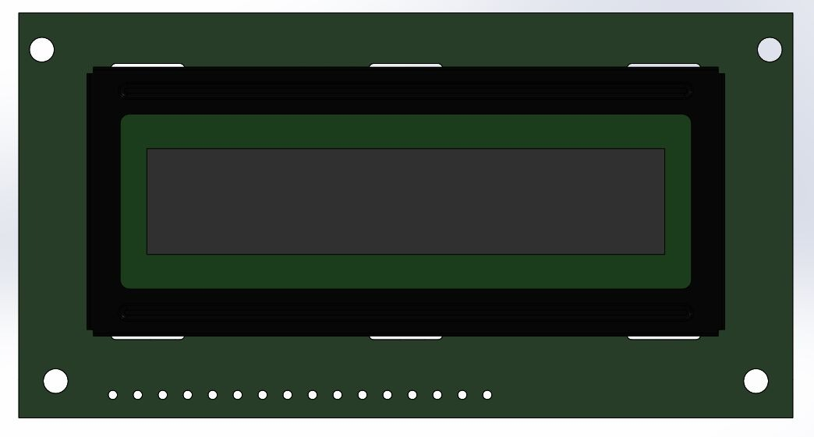

1. DHT 11

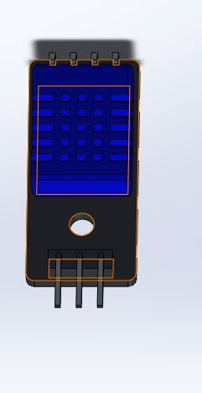

1. Relay

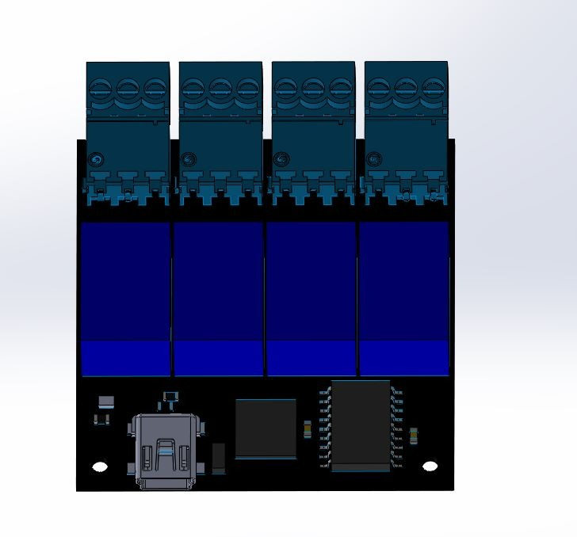

1. Arduino uno

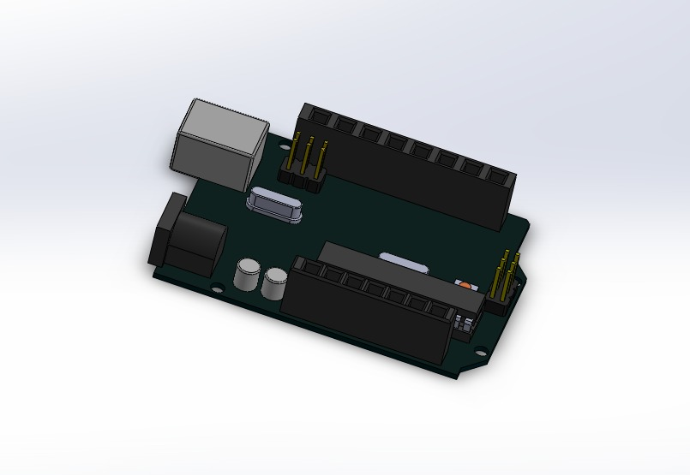

1. Wadah

Wadah atau biopond yang digunakan dalam melakukan pemindahan telur lalat maggot pada pembudidayaan ulat maggot berfungsi sebagai tempat perkembangan pada ulat maggot. Berikut merupakan design wadah pada ulat maggot :

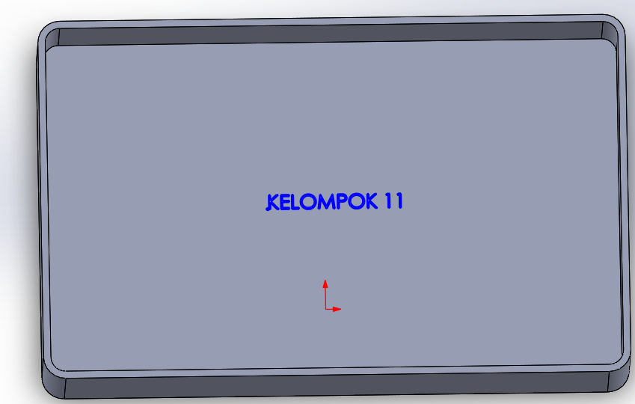

1. **Kebutuhan Pengguna (User Requirement)**

* **Manajemen Informasi :**

Owner : Membuat sebuah alat pengukur suhu pada maggot

User : Peternak Maggot

# Metode Penelitian

Metode penelitian yang digunakan adalah metode *waterfall.*  Metode waterfall adalah model pengembangan perangkat lunak yang linear dan berurutan, yang terdiri dari lima tahap utama: analisis, desain, implementasi, pengujian, dan pemeliharaan. Setiap tahap harus selesai sebelum memasuki tahap berikutnya. Berikut penjelasan metode pengembangan sistem yang dilakukan:

1. **Analisis Sistem**

Tahap ini bertujuan untuk memahami kebutuhan pengguna dan mengumpulkan informasi tentang sistem yang akan dibangun. Hasil dari tahap ini adalah dokumen spesifikasi kebutuhan. Beberapa tahapan dalam yang dilakukan analisis sistem:

1. Survey kandang maggot untuk mengetahui kondisi lingkungan dan melakukan analisa keperluan perangkat keras yang sesuai dengan kondisi lapangan. Ukuran kandang yang digunakan dalam budidaya maggot tergantung pada kapasistas dari maggot. Kandang yang digunakan sekitar 2,5m x 4m x 3m dapat menampung kira kira 10kg.
2. Wawancara kepada peternak maggot untuk mengetahui kendala-kendala selama merekam data. Kendala yang dihadapi oleh peternak maggot ialah keharusan displin dalam melakukan budidaya maggot.
3. Menentukan perangkat keras yang digunakan. Ada 3 rancangan perangkat keras yang akan digunakan ialah sensor suhu, kelembaban udara, dan pompa air.
4. Merancang algoritma data suhu, kelembaban dan air.
5. **Desain**

Pada tahap ini, perancang perangkat lunak menciptakan desain sistem, termasuk desain arsitektur, rancangan database, desain antarmuka pengguna, dan desain modul.

1. **Implementasi**

Tahap ini melibatkan penulisan kode program dan membangun sistem yang sebenarnya.

1. **Pengujian**

Pada tahap ini, sistem diuji untuk memastikan bahwa ia berfungsi sesuai dengan spesifikasi. Tes yang dilakukan bisa berupa tes unit, tes integrasi, tes sistem, dan tes penerimaan pengguna.

1. **Pemeliharaan**

Tahap terakhir ini melibatkan perbaikan kesalahan dan perubahan pada sistem setelah digunakan oleh pengguna. Perawatan rutin seperti pemeliharaan dan pembaruan juga dapat dilakukan pada tahap ini.

Keuntungan dari metodewaterfall adalah struktur yang terorganisir dengan baik dan mudah dipahami, serta lebih mudah untuk menghitung anggaran dan jadwal proyek secara akurat. Namun, kelemahan dari metode ini adalah ketidakmampuan untuk menangani perubahan kebutuhan pengguna yang sering terjadi dalam pengembangan perangkat lunak, serta risiko kesalahan besar jika ada kesalahan yang terjadi di awal tahap yang dapat mempengaruhi tahap-tahap berikutnya.

# Tahap Perancangan

## Flowchart Design System

Flowchart adalah adalah bentuk penyajian grafis yang menggambarkan solusi langkah demi langkah terhadap satu permasalahan. Flowchart tidak hanya dipakai untuk menggambarkan operasi yang sederhana tetapi juga dapat digunakan untuk menangani persoalan yang kompleks [1]. Adapun Flowchart pada perancangan alat ini sebagai berikut:

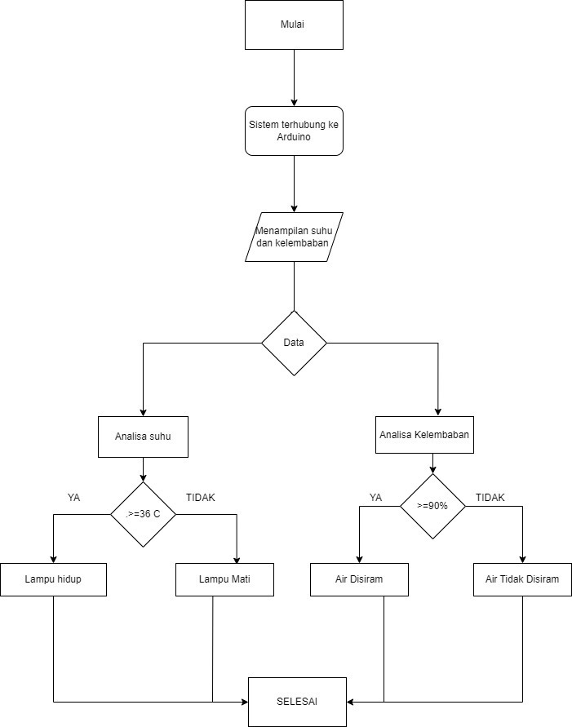

Gambar 8. Flowchart

## Design Blok Model Perancangan

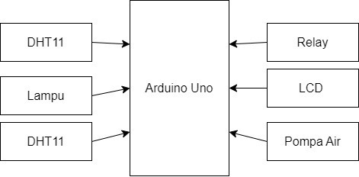

Gambar 9. Diagram Blog

Pada gambar diagram blog merupakan bagian terpenting pada saat melakukan perancangan, dimana diagram blog memberikan penjelasan mengenai konsep kerja seluruh rancangan.

## Perancangan Perangkat Keras

Perancangan yang dilakukan untuk menghubungkan semua sistem perangkat keras dalam pembuatan sistem monitoring suhu udara kelembaban dan air dalam budidaya maggot sebagai berikut:

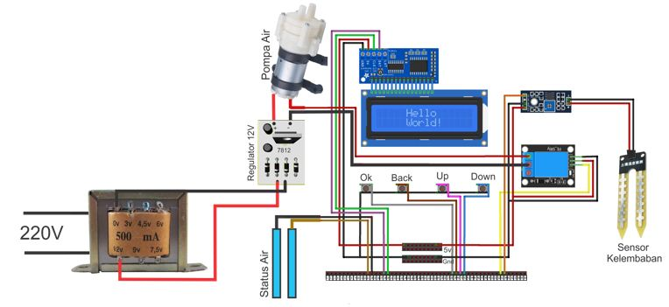

Gambar 10. Perancangan Perangkat Keras

*(sumber:*[*https://belajarmikrokontroler-2018.blogspot.com/2019/01/penyiram-tanaman-otomatis-berbasis.html*](https://belajarmikrokontroler-2018.blogspot.com/2019/01/penyiram-tanaman-otomatis-berbasis.html)*)*

# 

# Hardware Requirement

Antarmuka perangkat keras yang dibutuhkan untuk membangun sistem monitoring suhu kelembaban udara dan kadar air dalam budidaya maggot merupakan komponen yang sangat penting. Adapun komponen perangkat keras yang dibutuhkan yaitu:

Tabel 2. Komponen

|  |  |  |
| --- | --- | --- |
| **No** | **Komponen** | **Deskripsi** |
| 1 | Arduino | Digunakan untuk menjalankan program |
| 2 | LCD | Layar untuk menampilkan nilai data suhu pada objek tertentu yang terdeteksi |
| 3 | Sensor suhu | Berfungsi untuk mendeteksi gejala perubahan suhu pada objek tertentu |
| 4 | Kabel jumper | Connector (penghubung) sirkuit elektrik yang digunakan untuk menghubungkan atau memutus hubungan pada suatu sirkuit |
| 5 | Sensor Soil Mouisture | Sensor soil mouisture biasanya digunakan untuk mendeteksi kelembaban tanah |
| 6 | Breadboard | Sebagai konduktor listrik tempat melekatkan kabel jumper agar arus listrik dari komponen satu ke komponen lainnya bisa saling terdistribusi. |
| 7 | Relay | Digunakan untuk mengontrol aliran arus dalam rangkaian listrik. |
| 8 | DHT11 | DHT11 adalah sensor suhu dan kelembaban digital yang umum digunakan |
| 9 | Lampu | Sebagai penerang, lampu memiliki bentuk seperti botol dengan ronga yang beisi kawat kecil yang akan menyalah apabila disambungkan ke aliran listrik. |

# Software Requirement

Perangkat lunak yang digunakan dalam merancang dan mengimplementasikan sistem terdiri dari:

1. Perangkat-perangkat yang digunakan selama kegiatan proyek yaitu;
2. Laptop : *Intel core i5*
3. RAM : 8GB
4. Processor : Intel(R) Core(TM) i5-1035G1 CPU @ 1.00GHz 1.19 GHz
5. Spesifikasi software yang dibutuhkan untuk pelaksanaab proyek ini yaitu:
6. *OS* : *Windows* 11
7. *Browser* : *Chrome*
8. Aplikasi visual: Proteus, Arduino

# Data Requirement

Sistem monitoring suhu kelembaban udara dan kadar air dalam budidaya maggot ini akan mengelola data terkait keinginan peternak maggot atau user untuk pengontrolan suhu dan kelembaban yang dibutuhkan maggot dalam bertahan hidup. Berikut ini merupakan data dari hasil wawancara yang telah dilakukan kepada peternak maggot disekitar toba.

Pertanyaan wawancara

1. Berapa hari rentan panen pada maggot?
2. Apakah suhu dapat memengaruhi perkembangan maggot
3. Apa manfaat maggot dalam kehidupan sehari hari ?
4. Yang sudah diketahui maggot ini dapat digunakan sebagai pakan ternak. Kenapa harus memilih maggot menjadi makanan ternak? Protein apa yang diberikan maggot sehingga maggot dipilih menjadi pakan ternak?
5. Apakah yang dibutuhkan maggot untuk bertahan hidup?
6. Lingkungan hidup yang bagaimana yang dibutuhkan maggot?
7. Apa indikator maggot yang ready menjadi pakan ternak?
8. Apa yang menjadi tantangan dalam melakukan budidaya maggot ini?
9. Apa yang dilakukan untuk mengatasi tantangan tersebut?
10. Apakah ada pakan tambahan untuk maggot agar dapat berkembang dengan baik selain sampah organik?
11. Apa musuh terbesar dalam memelihara maggot ?
12. Apakah di daerah Toba ini sudah banyak yang memelihara maggot?

Jawaban

1. Maggot dapat dipanen pada umur 21 hari namun maggot yang baik untuk dipanen saat berumur 12 hingga 16 hari.
2. Ya, Suhu maggot menjadi lebih panas diakibatkkan dari aktivitas maggot dan suhu yang dingin dapat mengakibatkan maggot akan mati.
3. Maggot mempunyai banyak manfaat mulai dari pakan ternak, memanfaatkan sisa sisa sampah organik dan kasgot(sisa maggot) yang dapat digunakan menjadi pupuk
4. Maggot tidak menjadi pakan utama pada ternak tetapi dapat menggantikan pakan sampai 30 % dengan mengandung hampir 48% protein yang dimiliki oleh maggot. Maggot bisa diberi pakan semua ternak mulai dari babi, ayam, bebek tetapi tidak dapat menjadi pakan utama ternak
5. Yang dibutuhkan maggot agar bertahan hidup yaitu pakan yang diberkan secara teratur dan suhu yang tidak panas dan tidak dingin agar dapat berkembang dengan baik.
6. Lingkungan yang dibutuhkan maggot tidak boleh terlalu mengenai cahaya jika secara terus menerus, jika terlalu lama kena cahaya maka maggot akan stress.
7. Maggot tidak boleh kekurangan makanan, kelebihan makanan tempat terlalu basah dan tempat terlalu kering jika itu terjadi maka maggot akan keluar dari tempatnya atau dapat mengakibatkan maggot menjadi mati.
8. Tantangan dalam memelihara maggot yaitu disiplin dalam memberikan pakan jika kurang disiplin maka maggot akan gagal karena jika maggot kelaparan maggot akan stress.
9. Jangan biarkan maggot kelaparan dan tempat tinggalnya terlalu kering
10. Pakan yang baik untuk pakan maggot yaitu sampah organik, bungkil dan kotoran ayam ternak yang kemudian dibarengi dengan pemberian penyiraman air buah pada maggot.
11. Adapun musuh musuh dari maggot yaitu lalat, semut,agas dan tikus
12. Di daerah Toba sudah ada yang memelihara maggot tetapi masih banyak yang acuh tak acuh.

# References

|  |  |
| --- | --- |
| [1] | R. PUTRA, "MONITORING DAN KONTROL SUHU LAMPU UNTUK BUDIDAYA," *TransIT,* pp. 1-9, 2021. |
| [2] | A. Awaludin, “PENGARUH UMUR PANEN TERHADAP PRODUKSI MAGGOT BSF (Black Soldier Fly),” *JANHUS Journal of Animal Husbandry Science,* vol. 6 , pp. 85 - 93, 2022. |
| [3] | P. d. Rukmini, “Pengolahan Sampah Organik Untuk Budidaya Maggot Black Soldier Fly (BSF),” *semnasppm.undip.ac.id,* pp. 250-253, 2020. |
| [4] | R. Wakidah, "SISTEM PENGONTROLAN SUHU PADA PROSES BUDIDAYA BLACK SLODIER FLY (BSF) SEBAGAI ALTERNATIF PENGURANGAN SAMPAH ORGANIK," *Jurnal Qua Teknika,* p. 164, 2022. |

|  |  |
| --- | --- |
| **Sitoluama,**  27 Maret 2023 | |
| Project Manager | Dosen Pembimbing |
|  |  |
| Cindy Thresya Situmeang | Eka Stephani Sinambela, SST., M.Sc. |